Didaktische Kommentierung: Aufgabe Katrin legt ein Quadrat

Aufgabenmerkmal
Leitidee | Raum und Form
Bildungsstandard/s - Allgemeine Kompetenzen | Mathematische Kenntnisse, Fertigkeiten und Fähigkeiten bei der Bearbeitung problemhaltiger Aufgaben anwenden
Bildungsstandard/s - Inhaltsbezogene Kompetenzen (Leitideen) | Modelle von Körpern und ebenen Figuren herstellen und untersuchen (Bauen, Legen, Zerlegen, Zusammenfügen, Ausschneiden, Falten...)
Kompetenzstufe | II
Anforderungsbereich | Zusammenhänge herstellen (II)

Aufgabenbezogener Kommentar
Die verwendeten Begriffe „Quadrat“ und „Dreieck“ werden als bekannt vorausgesetzt. Das Verständnis der Aufgabenstellung wird durch die bildliche Darstellung unterstützt.
Eine mögliche Schwierigkeit besteht in dem aufmerksamen Lesen der Fragestellung. Es wird nur nach der Mindestzahl von Dreiecken gefragt. Die Lösung, mit vier Dreiecken ein Quadrat zu legen, passt daher nicht zu der Aufgabenstellung und wird als falsch gewertet.
Das Wissen, dass jedes Quadrat sich in zwei rechtwinklige Dreiecke zerlegen lässt, wird nicht vorausgesetzt. Die Aufgabe lässt sich durch gedankliches Probieren lösen. Das Hinterlegen mit kariertem Hintergrundraster bietet den Schülerinnen und Schülern zusätzlich die Möglichkeit der zeichnerischen Lösung.

Anregungen für den Unterricht
Das Anspruchsniveau der Aufgabe kann variiert werden,
- wenn die Anzahl der Dreiecke erhöht wird,
- wenn andere Figuren, wie z. B. ein großes Dreieck, gebaut werden sollen,
- durch das Überprüfen von Behauptungen (z. B. der Art: „ Ich habe 8 solcher Dreiecke und lege damit ein Quadrat. Geht das?“),
- durch Falt- und Schneideaufgaben,
- durch den handelnden Umgang mit Pappdreiecken.

Im Unterricht werden Flächen zum Ermitteln des Flächeninhalts oft mit Einheitsquadraten ausgelegt. Bei zusammengesetzten Figuren ergeben sich dabei auch Varianten mit halben Quadraten, also mit Dreiecken, die bei der Berechnung dann wieder paarweise zu einem Quadrat zusammengefasst werden.
Das Anfertigen der 7 Tangramteile aus Papier oder Moosgummi vertieft den Zusammenhang von Flächeninhalten verschiedener Grundformen. Anschließend lassen sich mit den Teilen vielfältige Legeaufgaben bearbeiten.
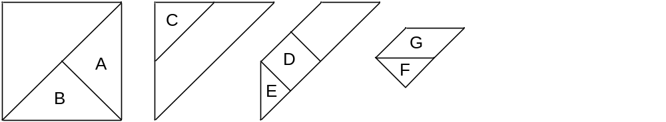

Zum Erstellen der Tangramteile wird ein Quadrat als Grundform in der Mitte diagonal gefaltet und geschnitten. Eines der beiden großen Dreiecke wird in der Mitte gefaltet und zerschnitten, es entstehen die Dreiecke A und B.
Vom verbleibenden großen Dreieck wird die Spitze zur Mitte gefaltet und abgeschnitten, es entsteht C.
Das verbleibende Trapez wird in der Mitte gefaltet und geschnitten. Um E und D zu trennen, wird die spitze Ecke zur Mittellinie gefaltet und abgeschnitten. Um F und G zu trennen, wird die Ecke mit dem rechten Winkel auf den stumpfen Winkel gefaltet.

